בנק ישראל  דוברות והסברה כלכלית |  | ‏כ"ח ניסן, תשע"א  ‏2 מאי, 2011

הודעה לעיתונות-

התפתחות החוב של המגזר העסקי – פברואר/מרץ 2011

יתרות - החוב של המגזר העסקי
- מהחטיבה למידע ולסטטיסטיקה נמסר, כי בחודש פברואר נותרה יתרת החוב של המגזר העסקי על כ-773 מיליארדי ש"ח. גיוסי חוב נטו באמצעות הבנקים והחוב הלא סחיר שהסתכמו בכ-4 מיליארדי ש"ח קוזזו ע"י ייסוף השקל מול הדולר (כ-2.5%).
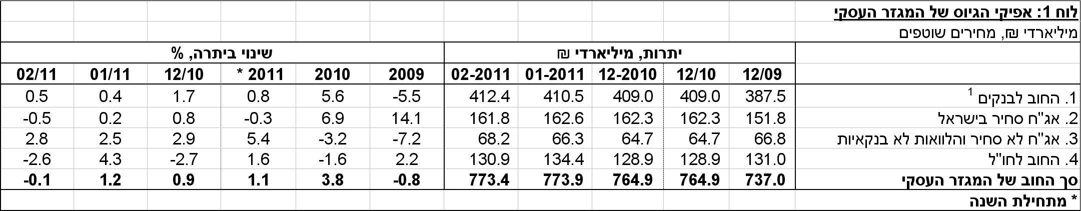
לוח 1: התפלגות החוב של המגזר העסקי

הנפקות אג"ח
- בחודש מרץ הנפיק המגזר העסקי (ללא בנקים וביטוח) אג"ח בשווי של כ-4 מיליארדי ש"ח, רובן המכריע באג"ח סחיר.
- מתחילת שנת 2011 הסתכמו ההנפקות של המגזר העסקי בכ-9.4 מיליארדי ש"ח, כ-70% מהן באג"ח סחירות בבורסה בת"א.

עלויות החוב
- בחודש פברואר גדל הפער בין הריבית על האשראי לריבית על הפיקדונות במגזר הלא צמוד בכ-0.2 נק' אחוז, כתוצאה מעלייה גבוהה יותר של הריבית על האשראי הלא צמוד.
- בחודש פברואר ירד המרווח בין תשואת מדד האג"ח הקונצרני הצמוד, תל בונד 60, לבין ממוצע תשואות האג"ח הממשלתיות הצמודות בכ-0.1 נק' אחוז והגיע לרמה של כ-1.47 נק' אחוז.

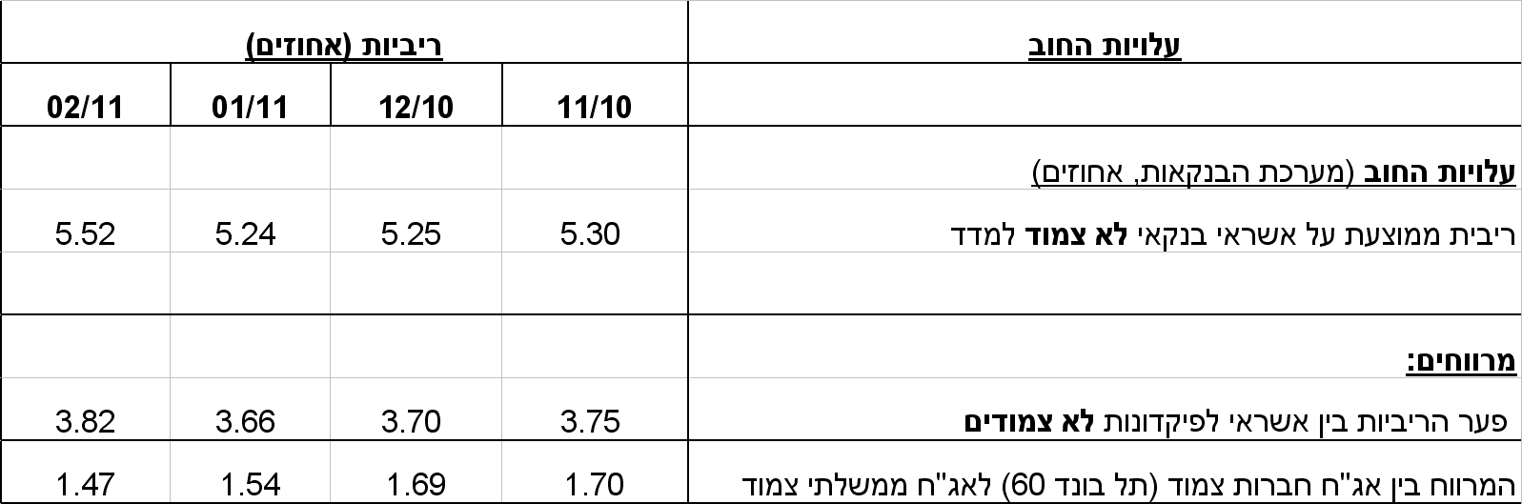
לוח 2: עלויות החוב והמרווחים

ראה קישור למידע נוסף בנושא המופיע באתר הבנק בדף יתרות האשראי במשק

בהשוואה בין יתרות החוב לבנקים יש לקחת בחשבון כי החל מחודש ינואר 2011 נכנסו לתוקפן הוראות חדשות של הפיקוח על הבנקים בנוגע להפרשה לחובות פגומים.

